Procenta – přijímačky na SŠ

Procvičuj reálné příklady na přijímací zkoušky z matematiky.

Nebojte se matematiky III: Procenta II

______________________________________________________
1. Přiřaďte ke každé úloze odpovídající výsledek.

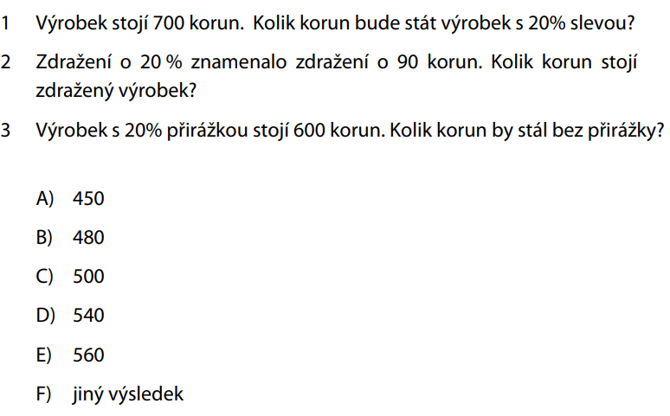

2. Přiřaďte ke každé úloze odpovídající výsledek.

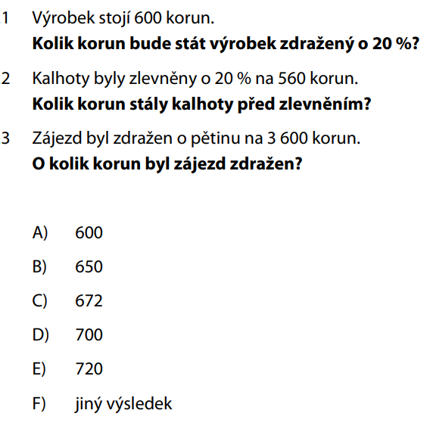

3. Přiřaďte ke každé úloze odpovídající výsledek.
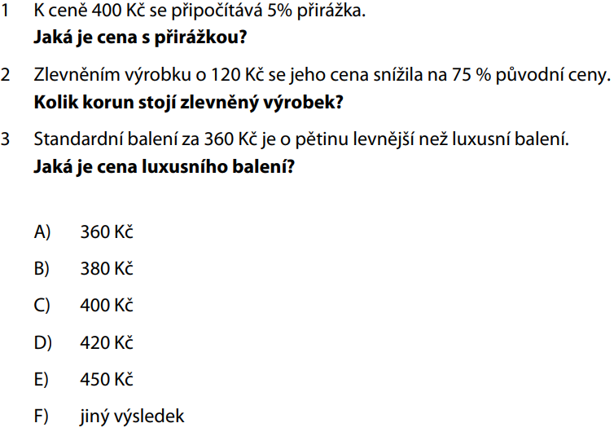

4. Přiřaďte ke každé úloze odpovídající výsledek
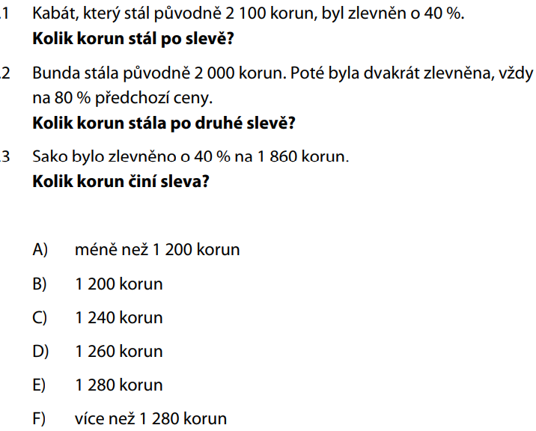

Co jsem se touto aktivitou naučil(a):
……………………………………………………………………………………………………………………………………………………………………………………………………………………………………………

Autor: Petr Chára
Toto dílo je licencováno pod licencí Creative Commons [CC BY-NC 4.0]. Licenční podmínky navštivte na adrese [https://creativecommons.org/choose/?lang=cs]

Řešení:
- Např.
20 % sleva, tj. 80 % původní ceny
Pomocí desetinných čísel: 0,8. 700 = 560
Odpověď: E
20% zdražení je 90 Kč, tj. 10 % je 45 Kč
Zdražená cena 120 % = 12.10 % = 12.45 = 560
Odpověď: D
120 % je 600 Kč, tj. 10 % je 600:12 = 50
100 % je 10.10% = 500
Odpověď: C

- Např.
100 % je 600
120 % je 1,2.600 = 720
Odpověď: E
560 Kč je 80 %, tj. 10 % je 560:8 = 70
100 % je 10.10 % = 700
Odpověď: D
O pětinu, tj. o 20 %
3 600 je 120 %, tj. 10 % je 3600:12 = 300
20 % je 2.10 % = 600
Odpověď: A

- Např.
5 % z 400 je 0,05. 400 = 20
400 + 20 = 420
Odpověď: D
120 Kč je 25% snížení
Původní cena 100 %, tj. 4.25 % = 4.120 = 480
480 – 120 = 360
Odpověď: A
Balení za 360 Kč je 80 % luxusního (o pětinu levnější)
20 % je čtvrtina z 80 %, tj. 360:4 = 90
360 + 90 = 450
Odpověď: E

- Např.
40 % z 2100 = 0,4. 2100 = 840
2100 – 840 = 1260
Odpověď: D
20 % z 2000 = 0,2.2000 = 400
2000 – 400 = 1600
20% z 1600 = 0,2.1600 = 320
1600 – 320 = 1280
Odpověď: E
1860 Kč je 60 % původní ceny
10 % je 1860:6 = 310
40 % je 4.310 = 1240
Odpověď: C

